 S P O T K A N I A Z HISTORIĄ 2 0 2 5 R.

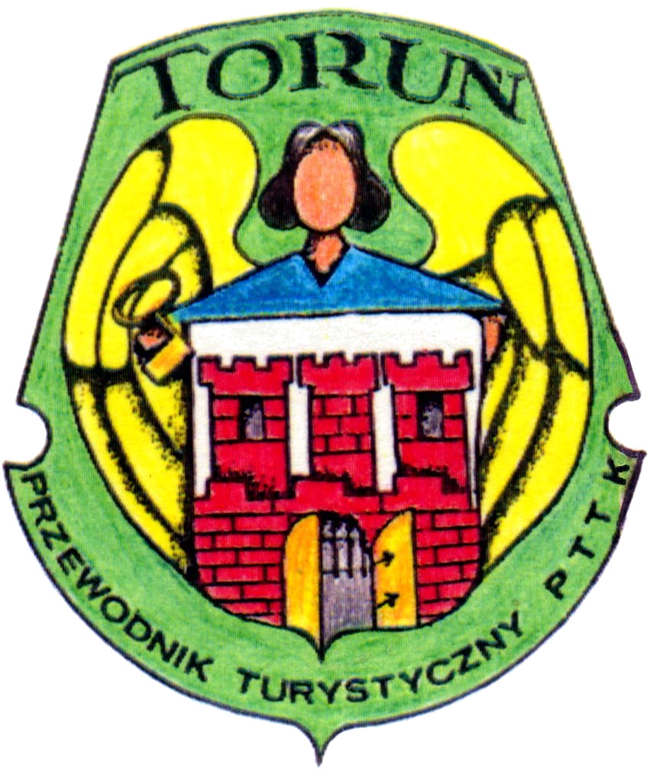
Toruńscy przewodnicy turystyczni Oddziału Przewodnickiego PTTK zapraszają na tradycyjne prelekcje poświęcone historii miasta, wydarzeń i ludzi z nim związanych, organizowane nieprzerwanie od 1994r., przy dofinansowaniu Gminy Miasta Toruń.

Serdecznie zapraszamy !

Lp. | Data | Miejsce spotkania | Godz. | Tematyka | Uwagi
1. | 28.01.2025 | Towarzystwo Naukowe w Toruniu, ul. Wysoka 16 | 17.00 | Historia Towarzystwa Naukowego w 150. rocznicę
x 2. | 23.02.2025 | Klub Przewodnika, ul. Ducha Św. | 16.00 | Krwawy sąd. Sprawa toruńska, 1724
x 3. | 25.03.2025 | Klub Przewodnika, ul. Ducha Św. | 16.00 | Wilhelmina Iwanowska – toruńska atronomka
x 4. | 06.04.2025 | Klub Przewodnika, ul. Ducha Św. | 16.00 | Bp Stanisław Dąmbski, Jego pałac, rodzina i krewni
x 5. | 23.10 2025 | Klub Przewodnika, ul. Ducha Św | 16.00 | Albert Michelson – fizyk, noblista
x 6. | 23.11.2025 | Klub Przewodnika, ul. Ducha Św | 16.00 | Jan Czochralski – chemik, metaloznawca
x 7. | 14.12.2025 | Klub Przewodnika, ul. Ducha Św | 16.00 | 75 lat z PTTK

X – obowiązują zapisy e-mail:oppttk.torun@wp.pl tel. 607543064

Uwaga: Organizator zastrzega sobie prawo do ewentualnych zmian w programie. Bliższe informacje można uzyskać na kolejnych spotkaniach lub u prezesa Oddziału Przewodnickiego PTTK w Toruniu Kol. Haliny Mazurkiewicz (tel. 607 543 064), w siedzibie Oddziału oraz w Klubie Przewodnika PTTK, ul. Ducha Św. 7/9 w poniedziałki w godz. 15.00 – 17.00

Ps.
W bieżącym roku na Spotkaniach kładziemy szczególny nacisk na sprawy związane z Ludźmi Nauki z Kujaw i Pomorza (hasło Urzędu Marszałkowskiego), z Wilhelminą Iwanowską.(hasło Urzędu Miasta) oraz 75 lat z PTTK (hasło ZG PTTK

